СОГЛАСОВАНО
Президент РФСОО
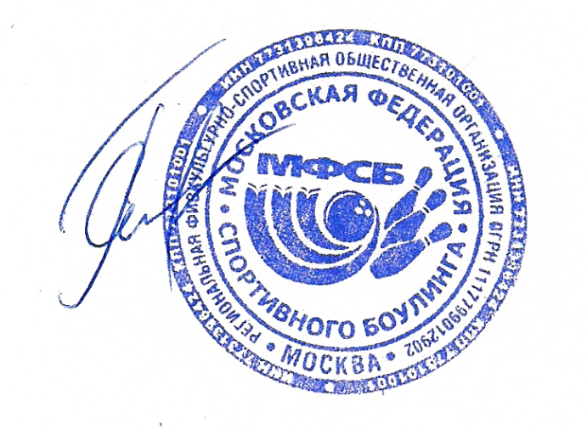
«Московская федерация
боулинга»
________________ _ Г.В. Суханова
«17» августа 2017 г.

РЕГЛАМЕНТ
«КОМАНДНЫЙ ЧЕМПИОНАТ МОСКВЫ 2017 г.»
Формат соревнования- команды (парные соревнования.)

Дата проведения: 06-10 сентября 2017

I. Общие положения:

Командный Чемпионат Москвы 2017 г. (КЧМ), проводится в соответствии с календарным планом Московской федерации боулинга (МФБ) на 2017 год.
Командный Чемпионат Москвы 2016 проводится в соответствии с правилами вида спорта «боулинг», утвержденными приказом Минспорттуризма России от от 09.02.2014 г. № 742 и настоящим Положением.

Место проведения КЧМ 2017 – Москва, БЦ «Самокат»
Командный Чемпионат Москвы 2017 проводится с целью развития и популяризации боулинга в городе Москве.
Задачами проведения спортивных соревнований являются:
а) определения Команды - Чемпиона Москвы в командном зачете (пары микс) 2017 года;
б) выявление сильнейших спортсменов для комплектования спортивных сборных команд Москвы;
в) подготовка спортивной сборной команды Москвы для участия в командных чемпионатах России и других российских спортивных соревнованиях;
г) подготовка спортивного резерва;
д) популяризация боулинга;
е) повышение мастерства действующих спортсменов.

Все основные документы размещены на официальном сайте МФБ в разделе Документы - http://www.fmsbowling.ru/docs

Стоимость участия в КЧМ – 3000 с каждой команды.
состав команды 2 чел

II. Права и обязанности организаторов:

2.1. Общее руководство по организации и проведению соревнований осуществляет РФСОО «Московская федерация боулинга» (далее по тексту МФСБ) и руководство боулинг - БЦ «Самокат»
2.2. Состав судейской бригады:
Главный судья – Орлова Е.А. – ССВК
Главный секретарь – Белевский А.Н. – ССВК

III. Обеспечение безопасности участников и зрителей:

3.1. Обеспечение безопасности участников соревнований и зрителей лежит на руководстве боулинг - БЦ «Самокат»

3.2. Участие в Командном Чемпионате Москвы 2017 г. осуществляется только при наличии договора (оригинал) о страховании жизни, здоровья и от несчастных случаев.

IV. Сведения о спортивном соревновании:

1. Сроки проведения 3 этапа КЧМ 2016:
№ | Наименование  Мероприятия | Сроки  проведения | Место  проведения | Форматы проведения соревнований
1 | Командный чемпионат Москвы | 06-10.09 2017 | БЦ «Самокат» | Командные соревнования (парные соревнования.)

2. Принципы формирования команд:

Состав команды формируются от клубов и добровольных объединений боулеров, обладателей игровой лицензии МФБ или МФБ-ФБР.

3. Игровой регламент:
6 сентября (среда) квалификационные игры
14:30 -регистрация 1-ой группы;
15.00-18.00– игры 1 группа;
18.00-21.00– игры 2 группа;
21.00-24.00– игры 3 группа;
9 сентября (суббота)
10:00 –13:00 - 4 группа
10 сентября (воскреснье)
15:00 – 16:30 - Финал парных соревнований – 4 пары (мужчины и женщины раздельно), показавшие лучший результат

Команды занявшие места в квалификации с 1 по 4, играют в полуфинале 1 игру, по принципу 1-4, 2-3 (по итогам квалификации) (1 игра), победители играют в финале за 1-2 место, проигравшие за 3-4 (1 игра).

Все игры квалификации проходят в режиме «лига». После каждой игры команды переходят на одну пару дорожек вправо.

При равенстве очков в квалификационных играх преимущество получает команда, набравшая наибольшее количество кегель в последней игре, при равенстве данных показателей – в предпоследней и т.д.( по сумме игр каждого из спортсменов команды)
При равенстве очков в финальных играх – осуществляются броски в полный комплект кегель каждым из игроков команды, до первого преимущества. Первыми броски осуществляет команда, занимающая по итогам квалификации место ниже.

V. Требования к участникам соревнований и условия их допуска

5.1. К участию в Командном Чемпионате Москвы 2017 г. по боулингу допускаются спортсмены, члены спортивных организаций, члены спортивных клубов, имеющие игровую лицензию МФБ или лицензию ФБР-МФБ. Вся информация по видам лицензий и необходимые документы для получения лицензий размещена на официальном сайте МФБ в разделе Лицензии.
К участию в КЧМ 2017 допускаются спортсмены, которым по состоянию на момент начала этапа соревнований исполнилось 13 лет.
5.2. Наличие страхового полиса обязательно.
5.3. Участники Командного Чемпионата Москвы - только граждане России.
5.4. Участники КЧМ 2017 - команды, включенные в своевременно поданную заявку.
5.5. Все участники КЧМ 2017 обязаны принимать и следовать Регламенту проведения соревнований.
5.6. Спортивная форма участника должна соответствовать правилам: женщины – рубашка поло с рукавами, закрывающими плечи и предплечья, и воротником, юбка, шорты или брюки свободного покроя;
мужчины – рубашка поло, брюки – слаксы (брюки свободного покроя).
Игрокам одной команды необходимо иметь общую форму (одинаковые футболки) для всех игроков команды.
Одежда из джинсовой и вельветовой ткани, спортивные костюмы запрещены
5.7. Если команда подала заявку на соревнование и не приняла в нем участия без предварительного уведомления организаторов (не позднее, чем за день до предполагаемого участия), она обязана оплатить штраф в размере стоимости группы, в которую она была заявлена! Без оплаты штрафа игроки не будет допущены до последующих соревнований МФБ.
5.8. Изменение поверхности шаров разрешено только во время разминки перед блоком игр и в промежутке между блоками и только средствами, входящими в список разрешенных по версии WTBA! Каждый стыковой финальный матч – отдельный блок игр! В игровой зоне запрещено нахождение средств изменения поверхности шаров.
5.9. Для всех участников до 18 лет необходимо заполнить разрешение на участие в соревнованиях от родителей или тренера игрока.
5.10. В игровой зоне помимо спортсменов и организаторов могут находиться только тренеры-инструкторы ФБР (http://www.russianbowling.ru/coaches/)
5.11. Всем участникам соревнований запрещается:
- употребление спиртных напитков до и вовремя выступления,
- курение во время блока игр,
- пользование мобильными телефонами в игровой зоне,
- использование фотоаппаратов со вспышкой на протяжении всех соревнований.
Нарушителей правил ждет официальное предупреждение либо дисквалификация.
а) Дисциплинарные проступки:
- нарушение правил поведения в общественных местах спортсменами, тренерами и официальными представителями клубов/организаций,
- апелляция к зрителям,
- пререкания с судьями,
- неэтичное отношение к другим спортсменам, соперникам и зрителям рассматривается как грубое неспортивные поведение, нарушающее ход соревнования.
Нарушителей ждет официальное предупреждение либо дисквалификация.
Решения о нарушении правил, повлекшие за собой отказ в регистрации участия, дисквалификацию игрока/игроков, другие действия нарушающие подготовку и/или ход соревнования принимаются главным судьёй соревнований и являются обязательными для выполнения.
Все нарушения правил во время подготовки и проведения турнира оформляются протоколом за подписью главного судьи соревнований.
Спортсмен, отстраненный от игры, удаляется, как минимум, до конца проведения данных соревнований, если его поступок не повлечет за собой более серьезного наказания.
б) Протесты и апелляции:
Протесты на несогласие с решением судей соревнований подаются Главному судье соревнований в письменном виде не позднее одного часа с момента окончания игры (в котором имело место, указанное событие) или до начала следующего этапа соревнований, либо до начала церемонии награждения, в зависимости от того, какое событие произойдет раньше.
В случае несогласия с решением Главного судьи соревнований (представитель клуба не удовлетворен ответом на протест), официальный представитель клуба вправе составить письменное заявление (апелляцию) и направить её Президенту МФБ с указанием причины обращения. Апелляция должна быть подана не позднее одного часа с момента окончания игры (в котором имело место, указанное событие) или до начала следующего этапа соревнований, либо до начала церемонии награждения, в зависимости от того, какое событие произойдет раньше.
Протесты и апелляции, поданные позже указанного срока, либо подписанные не уполномоченным на то лицом, не принимаются. Полученную апелляцию Главный судья соревнований обязан передать в апелляционную комиссию соревнований со своими письменными объяснениями не позднее трёх дней с момента окончания соревнования.
Протесты не принимаются на:
назначение судей;
решения судей, соответствующих игровым правилам ФСБР и пунктам, указанным в Регламенте о проведении соревнований (этапа соревнований). При подаче апелляции вносится залог в ГСК в размере 3000 (трёх тысяч) рублей. В случае удовлетворения апелляции, уплаченные заявителем средства, возвращаются заявителю. В противном случае, средства зачисляются на расчётный счёт МФБ.

Срок рассмотрения протестов и апелляций – десять дней, с момента их поступления.

VI. Заявки на участие

6.1. Прием заявок на КЧМ осуществляется на официальном сайте МФБ до 31 августа включительно в разделе Командный Чемпионат Москвы/2017/ парные соревнования

VII. Условия подведения итогов

Победители КЧМ определяются по результатам финальных игр.

VIII. Награждение победителей и призеров

Команды, занявшие призовые места на КЧМ, награждаются медалями МФБ. Победители награждаются Кубком и медалями.

IX. Разряды и звания

Разряды и звания присваиваются спортсменам согласно ЕВСК.
Информация о порядке присвоения находятся на сайте МФБ в разделе «Лицензии»

X. Условия финансирования

Все расходы, связанные с командированием спортсменов и представителей команд для участия в соревнованиях, осуществляются за счет командирующих организаций.

